ЭТО СЧАСТЬЕ – ПУТЬ ДОМОЙ !!!
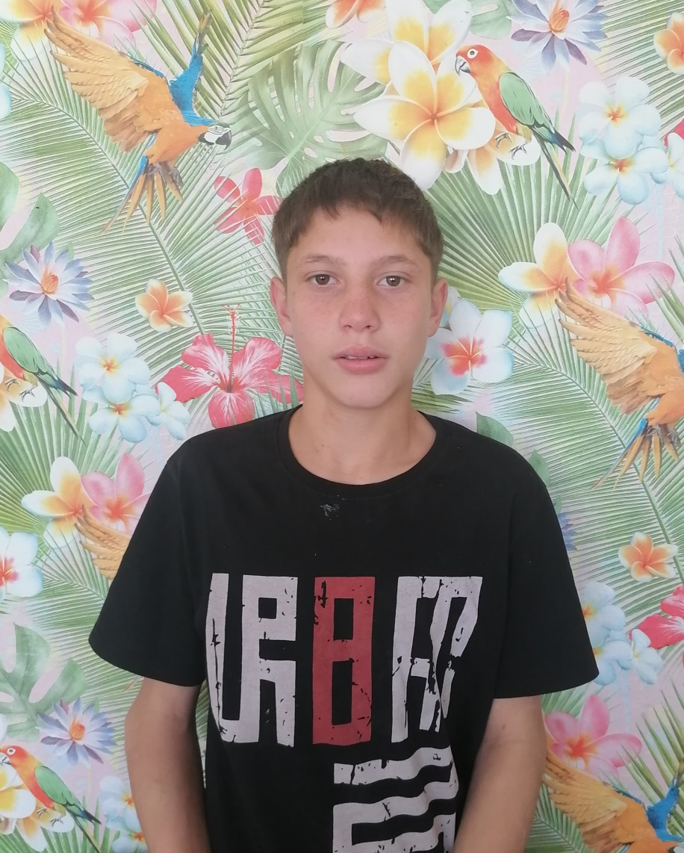

Никита родился в 2008 г. Добрый, спокойный, трудолюбивый. Проявляет активное участие в культурно – массовых мероприятиях и конкурсах, успешно освоил технику джутовой филиграни, отмечен наградами.
Имеет двух сестер.

По вопросам приема детей в семью необходимо обратиться в отдел опеки и попечительства администрации муниципального района «Карымский район» по адресу:
пгт. Карымское, ул. Верхняя, д.35.
ЭТО СЧАСТЬЕ – ПУТЬ ДОМОЙ !!!
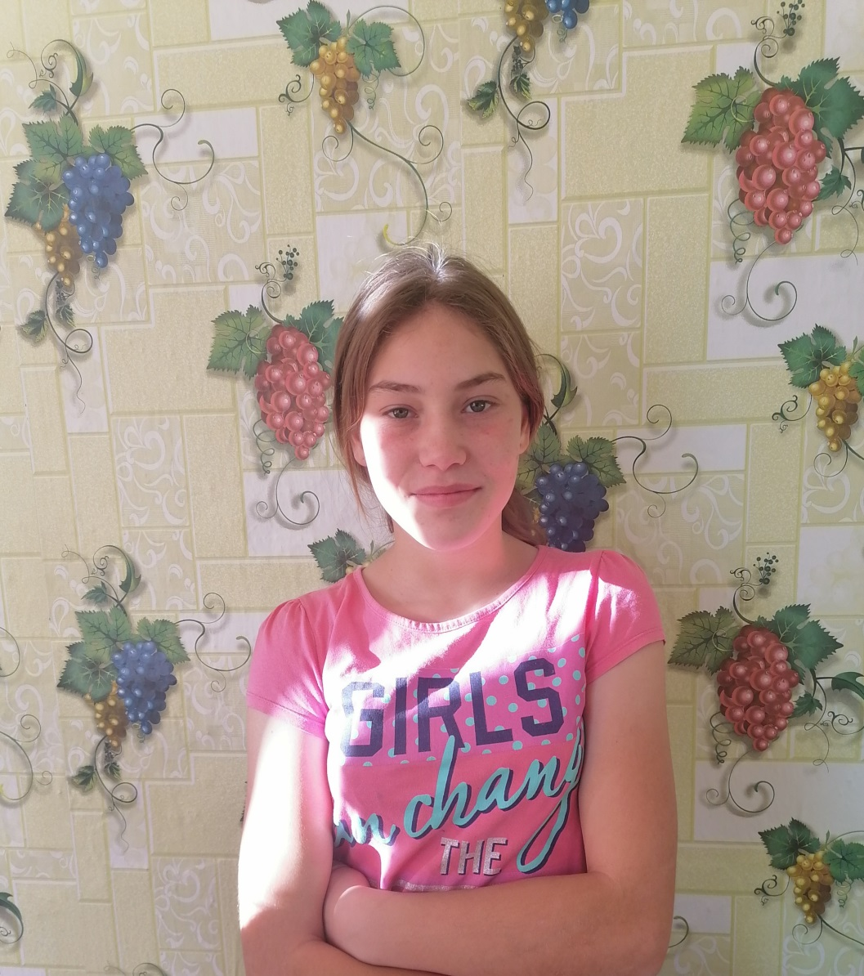

Вероника родилась в 2010 г. Добрая, открытая, общительная, доброжелательная. Увлекается чтением, рисованием, танцами и вязанием. Имеет брата и сестру.

По вопросам приема детей в семью необходимо обратиться в отдел опеки и попечительства администрации муниципального района «Карымский район» по адресу:
пгт. Карымское, ул. Верхняя, д.35.

ЭТО СЧАСТЬЕ – ПУТЬ ДОМОЙ !!!
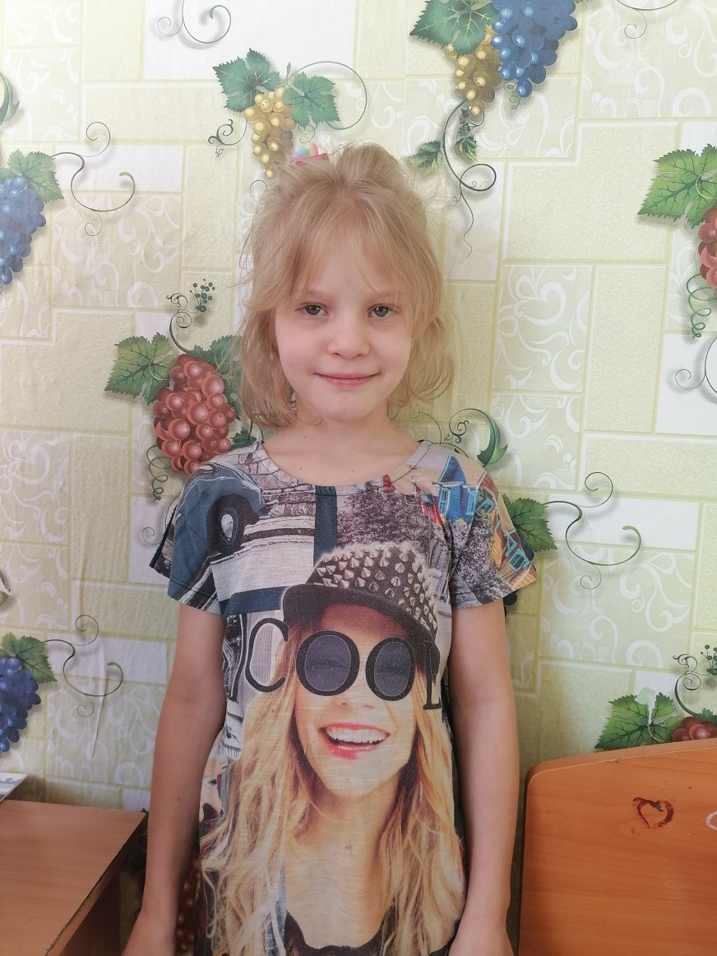

Татьяна родилась в 2014 г. Активная и дружелюбная, иногда стеснительна. Принимает активное участие в общественных делах, проявляет ответственность и заинтересованность. Имеет брата и сестру.

По вопросам приема детей в семью необходимо обратиться в отдел опеки и попечительства администрации муниципального района «Карымский район» по адресу:
пгт. Карымское, ул. Верхняя, д.35.

